МІНІСТЕРСТВО ОСВІТИ І НАУКИ УКРАЇНИ
ХАРКІВСКИЙ НАЦІОНАЛЬНИЙ ЕКОНОМІЧНИЙ УНІВЕРСИТЕТ
ІМЕНИ СЕМЕНА КУЗНЕЦЯ

ЗВІТ
о виконанні лабораторної роботи №4
з дисципліни «Захист інформації»
за темою «Особистий цифровий підпис»

Виконав:
Студент 4 курсу
групи 6.04.122.010.22.1
факультету ІТ
Ячунскас Вітас

Перевірив:
Професор кафедри
кібербезпеки та ІТ
Тютюнник В. В.

Харків – 2025
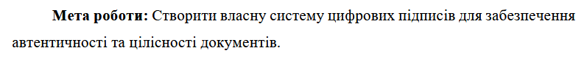
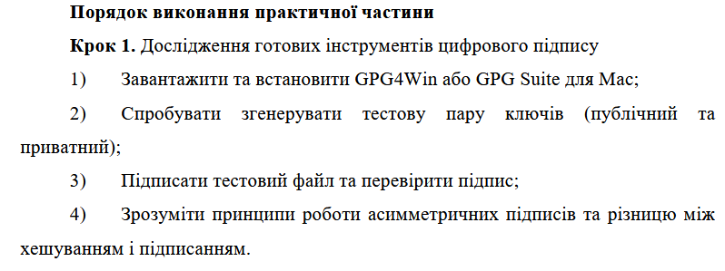
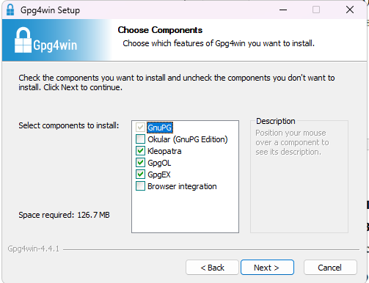
Рис. 1. Встановлення GPG4Win

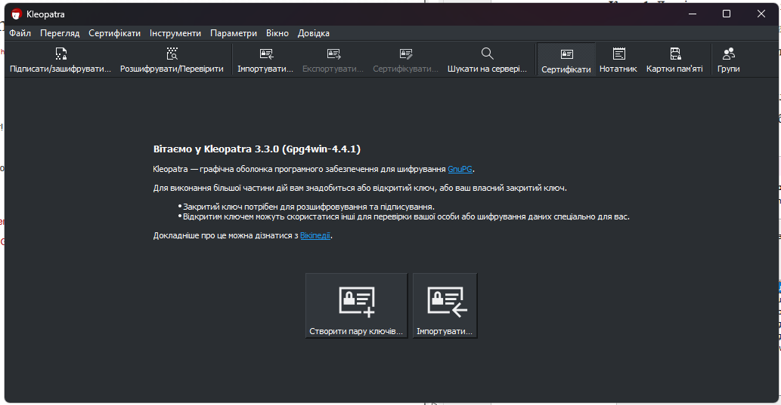
Рис. 2. Інтерфейс встановленої програми

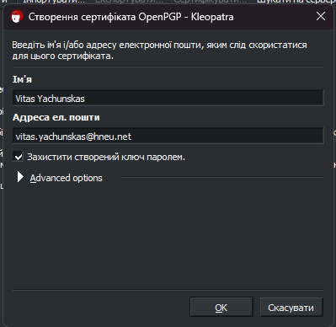
Рис. 3. Налаштування створення пари ключів

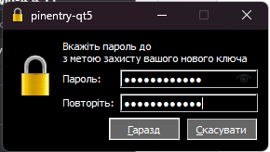
Рис. 4. Пароль від пари ключів

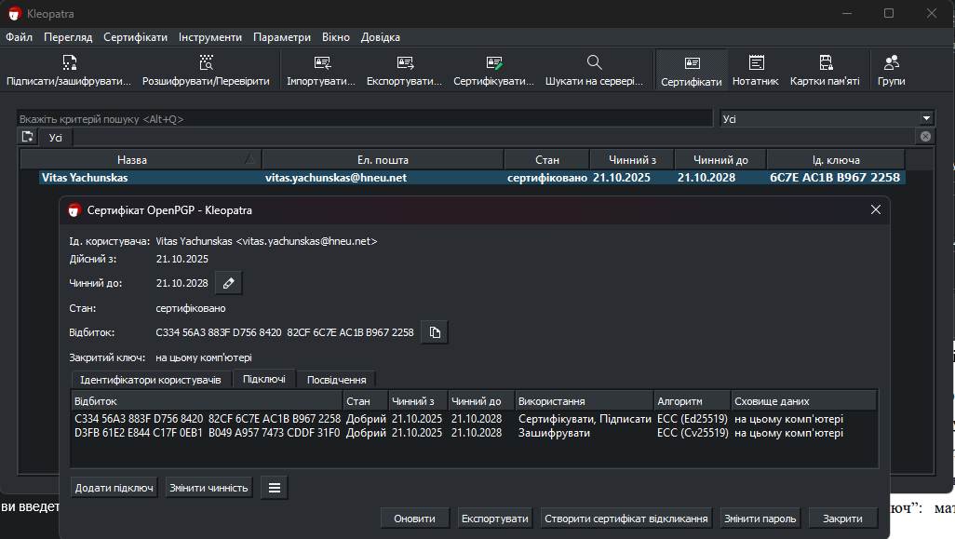
Рис. 5. Створена пара ключів

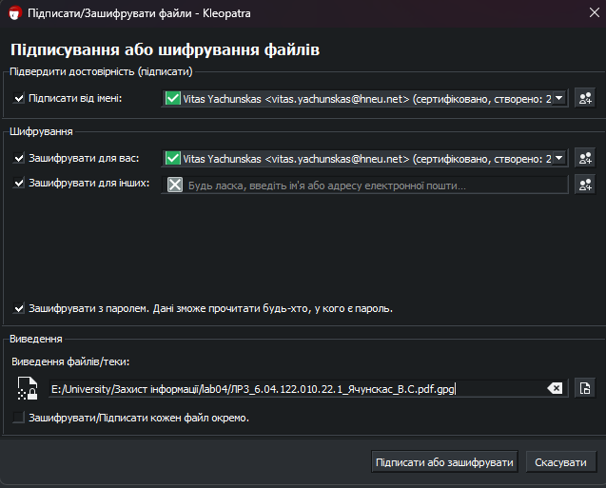
Рис. 6. Налаштування підписання та шифрування файлу

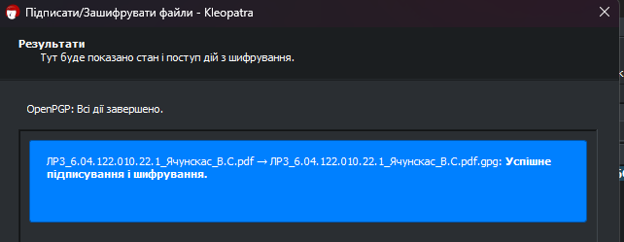
Рис. 7. Успішне підписання і шифрування

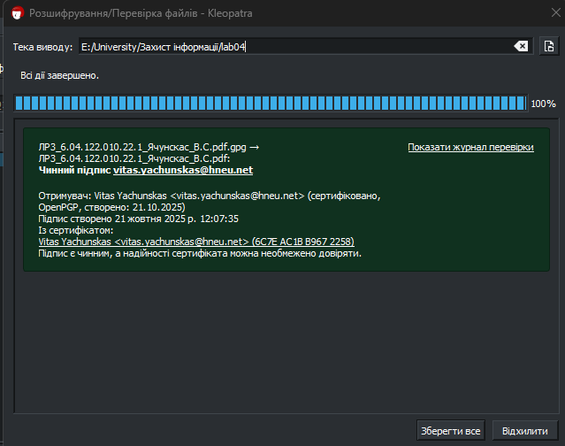
Рис. 8. Результат відкриття файлу
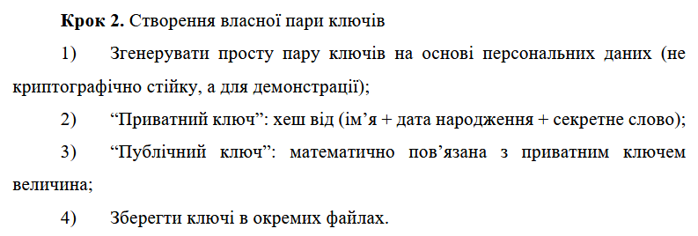

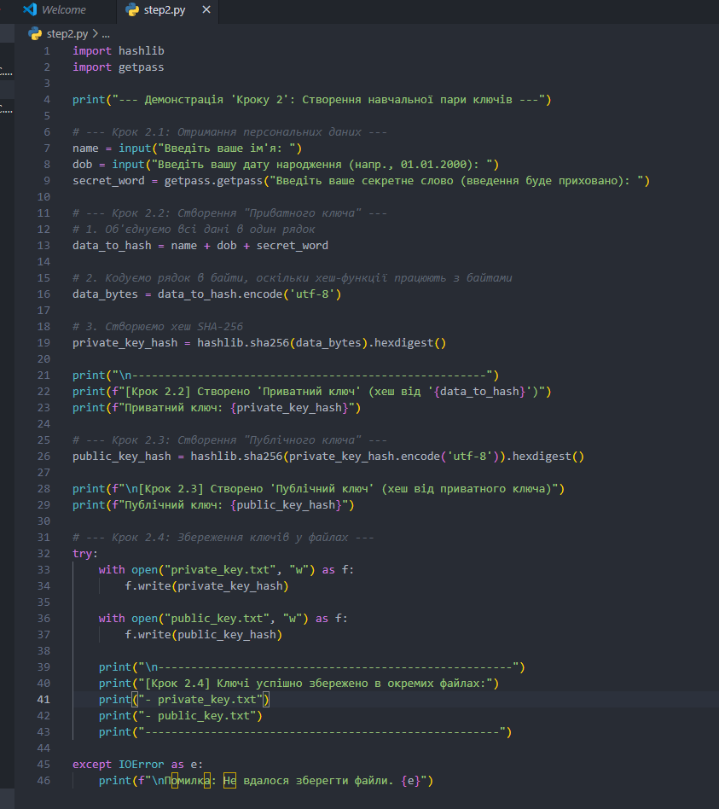
Рис. 9. Код для створення ключів

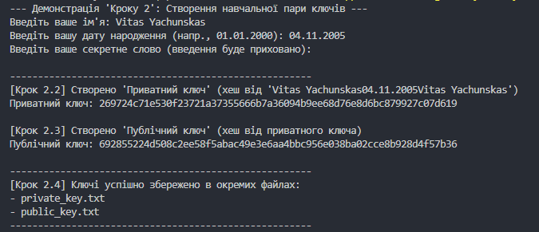
Рис. 10. Робота програми

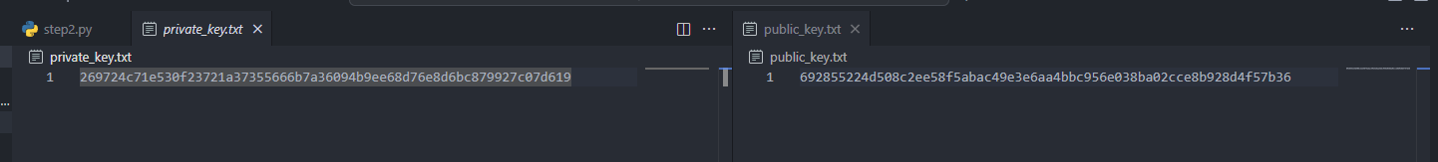
Рис. 11. Створені та збережені ключі в окремих файлах

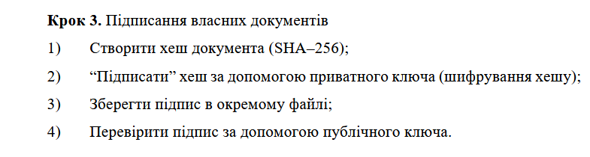

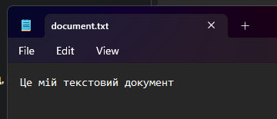
Рис. 12. Створений текстовий документ для демонстрації

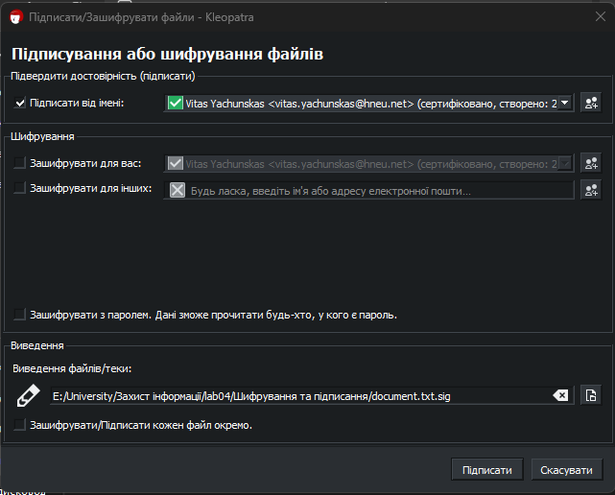
Рис. 13. Підписання файлу

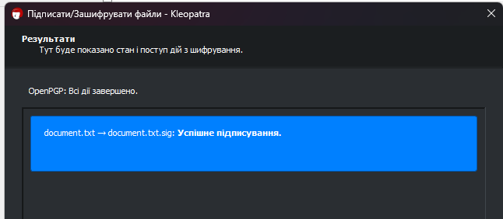
Рис. 14. Успішне підписання

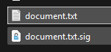
Рис. 15. Створений поряд документ з розширенням .sig

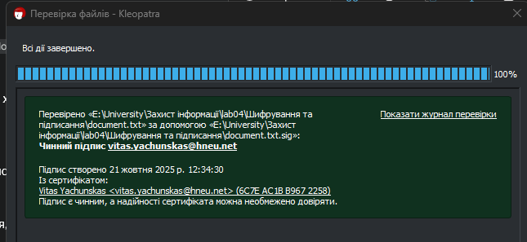
Рис. 16. Підпис є дійсним

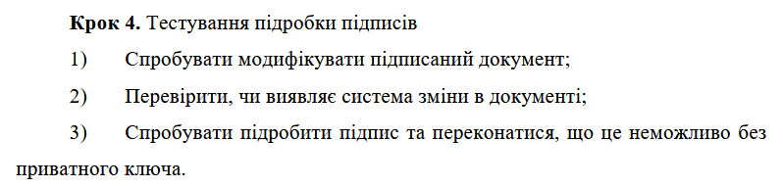

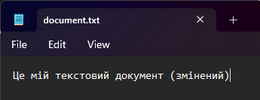
Рис. 17. Відредагований оригінальний документ

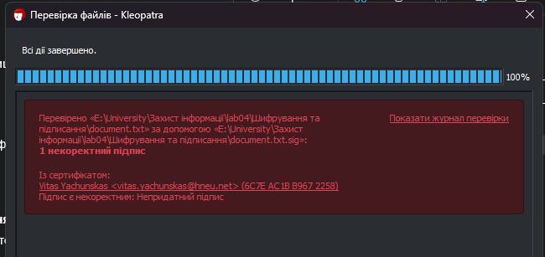
Рис. 18. Система виявила зміни в документі
Оскільки зловмисник не має приватного ключа та пароля від нього він не може створити дійсний підпис, а отже підпис неможливо підробити без приватного ключа.

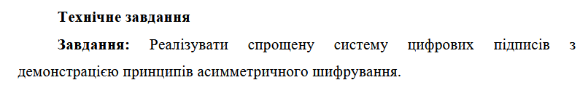
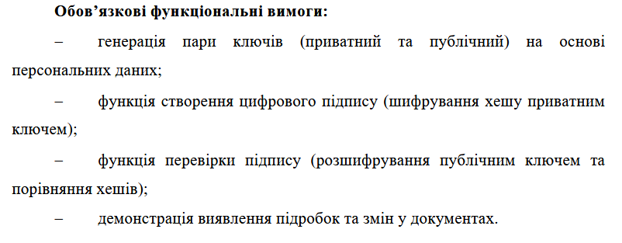

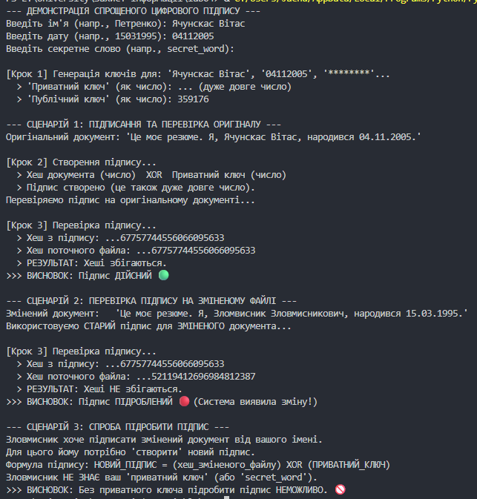
Рис. 19. Приклад виконання програми
Висновок: в ході лабораторної роботи було створено власну систему цифрових підписів для забезпечення автентичності та цілісності документів.

